**МИНИСТЕРСТВО НАУКИ И ВЫСШЕГО ОБРАЗОВАНИЯ РОССИЙСКОЙ ФЕДЕРАЦИИ**

**федеральное государственное бюджетное образовательное учреждение**

**высшего профессионального образования**

**«УЛЬЯНОВСКИЙ ГОСУДАРСТВЕННЫЙ ТЕХНИЧЕСКИЙ УНИВЕРСИТЕТ»**

**Факультет среднего профессионального образования –**

**Колледж экономики и информатики им. А. Н. Афанасьева**

Специальность 09.02.03 Программирование в компьютерных системах

**КУРСОВОЙ ПРОЕКТ**

Технология разработки программного обеспечения

Тема работы «Разработка программы для тестирования уровня знаний по предмету география»

Студент Панфилов Н.А. Группа Пдо-44

(фамилия, инициалы)

Преподаватель Кулаков В.Л.

(фамилия, инициалы)

Дата защиты ______________________ Оценка _____________________

Подпись _____________________________

Ульяновск

2024

СОДЕРЖАНИЕ

ВВЕДЕНИЕ 3

1. Типы заданий 4

1.1 Тип заданий с одним ответом 5

1.2 Тип заданий с несколькими ответами 5

1.3 Тип заданий с вводом ответа в виде числа 5

1.4 Тип заданий с выбором картинки 6

1.5 Тип заданий с выбором определённой точки на картинке 8

1.6 Тип заданий с выбором последовательности 8

2. Тест 9

ЗАКЛЮЧЕНИЕ 13

СПИСОК ИСПОЛЬЗОВАННЫХ ИСТОЧНИКОВ 14

ПРИЛОЖЕНИЕ А 16

ВВЕДЕНИЕ

Тема работы «Разработка программы для тестирования уровня знаний по предмету география» представляет собой область, связанную с проверкой и помощью в усовершенствовании знаний студентов в области географии. Это тестирование предназначено для проверки знаний учащихся по географии и может быть использовано как инструмент для обучения и самопроверки.

Цель курсового проекта:

Создание программы для тестирования знаний по предмету география.

Поставленные задачи для достижения цели:

- Разработка структуры тестирования: определение разделов, вопросов и ответов.

- Создание базы вопросов: подготовка вопросов различного уровня сложности и из разных разделов географии.

- Реализация функционала программы: разработка интерфейса для прохождения тестирования, расчет результатов и выдача обратной связи.

- Тестирование программы: проверка ее работоспособности, корректности вывода результатов и удобства использования для пользователей.

1. Типы заданий

В данном проекте представлены шесть типов заданий:

1) с одним ответом.

2) с несколькими ответами.

3) с вводом ответа в виде числа.

4) с выбором картинки.

5) с выбором определённой точки на картинке

6) с выбором последовательности.

Все задания направлены на проверку знаний по географии.

Реализация подсчёта баллов за задания указана на рисунке 1.

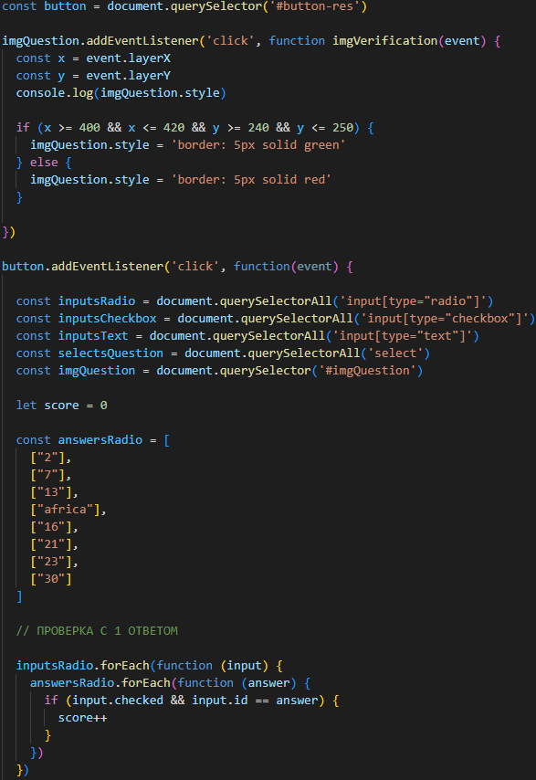

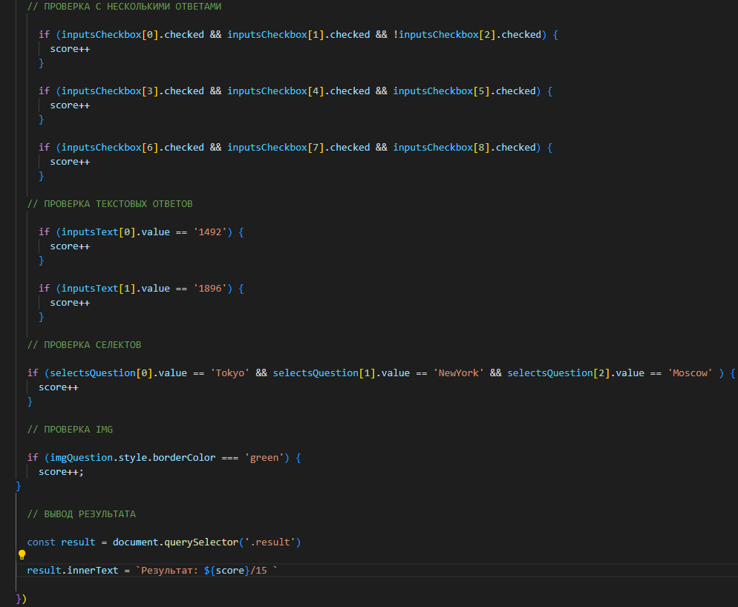

Рисунок 1 – Подсчёт баллов

Реализация кнопки подтверждения ответа указана на рисунке 2.

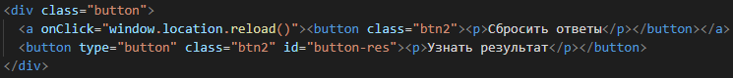

Рисунок 2 – Кнопка подтверждения ответа

1.1 Тип заданий с одним ответом

В данном типе задания, учащемуся предстоит выбрать один правильный ответ из трёх представленных.

Реализация данного типа задания указана на рисунке 3.

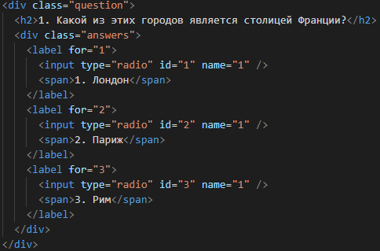

Рисунок 3 – Реализация типа задания с одним ответом

1.2 Тип заданий с несколькими ответами

В данном типе задания, учащемуся предстоит выбрать несколько правильных вариантов ответов из трёх представленных.

Реализация данного типа задания указана на рисунке 4.

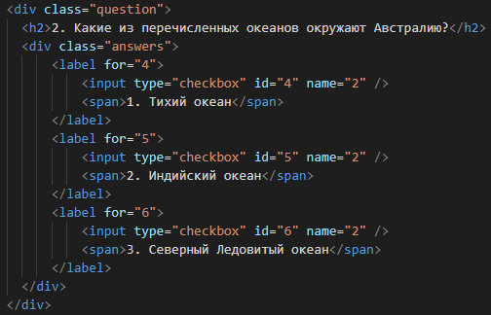

Рисунок 4 – Реализация типа задания с несколькими ответами

1.3 Тип заданий с вводом ответа в виде числа

В данном типе задания, учащемуся предстоит ввести свой вариант ответа.

Реализация данного типа задания указана на рисунке 5.

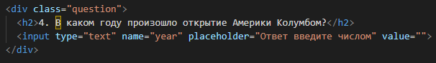

Рисунок 5 – Реализация типа задания с вводом ответа в виде числа

1.4 Тип заданий с выбором картинки

В данном типе задания, учащемуся предстоит выбрать одну правильную картинку из трёх представленных. Для реализации этого задания делаем так, чтобы при выборе картинки она загоралась, как указано на рисунке 6. И делаем его реализацию указанную на рисунке 7.

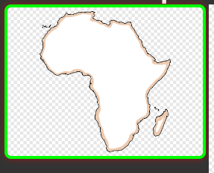

Рисунок 6 – Загорание картинок при их выборе

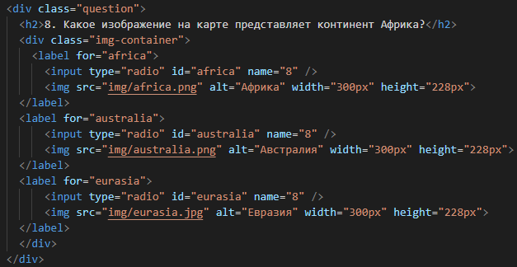

Рисунок 7 - Реализация типа задания с выбором картинки

1.5 Тип заданий с выбором определённой точки на картинке

В данном типе задания, учащемуся предстоит выбрать нужную точку на картинке.

Реализация данного типа задания указана на рисунке 8.

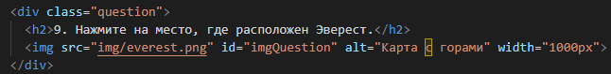

Рисунок 8 – Реализация типа задания с выбором точки на картинке

1.6 Тип заданий с выбором последовательности

В данном типе задания, учащемуся предстоит выбрать правильную последовательность.

Реализация данного типа задания указана на рисунке 9.

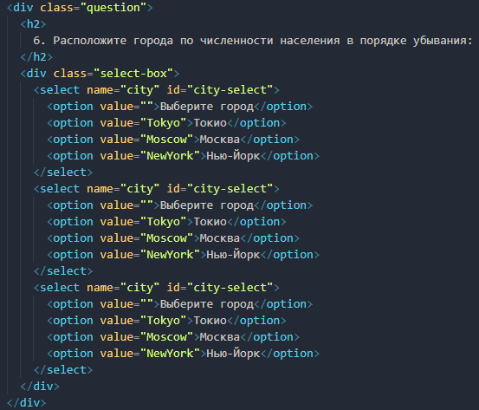

Рисунок 9 – Реализация типа задания с выбором последовательности

2. Тест

Всего в тесте пятнадцать вопросов: семь с одним ответом, три с несколькими ответами, два с вводом ответа в виде числа, один с выбором картинки, один с выбором точки на картинке, один с выбором последовательности.

На рисунке 10 указаны все вопросы.

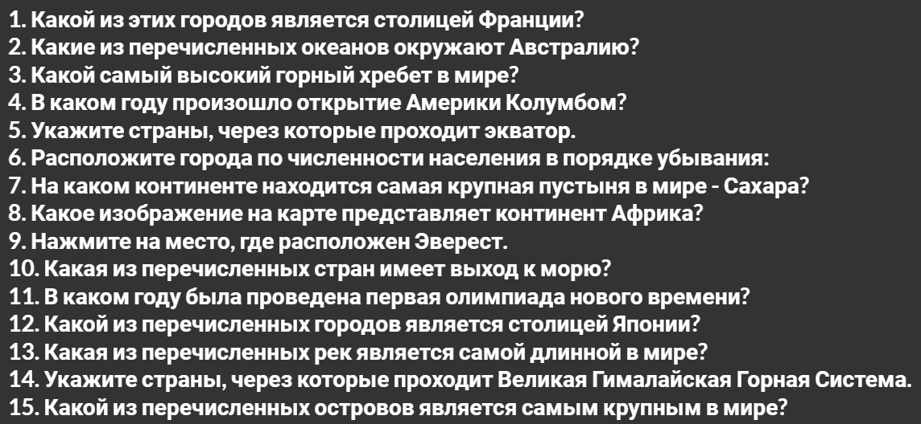

Рисунок 10 - Вопросы

Варианты ответов указаны на рисунке 11.

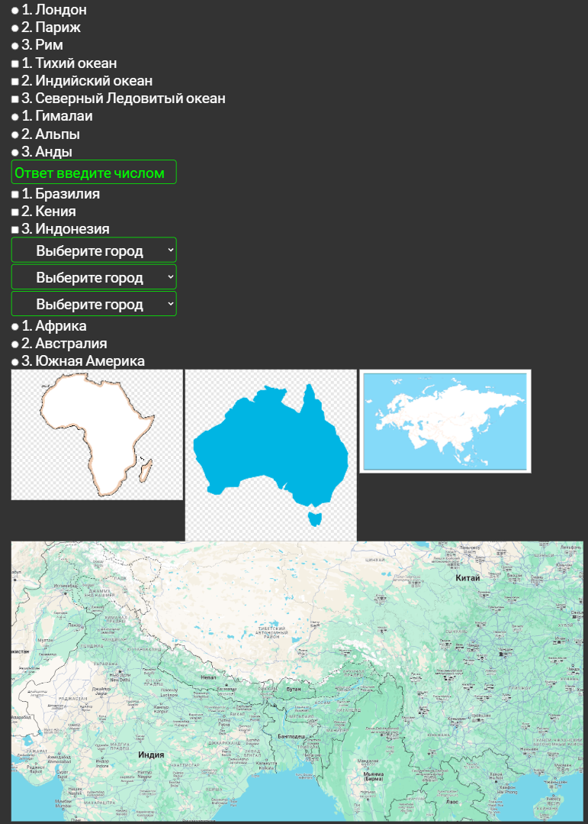

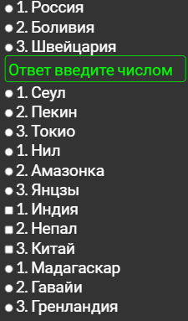

Рисунок 11 - Варианты ответов

Правильные ответы указаны на рисунке 12.

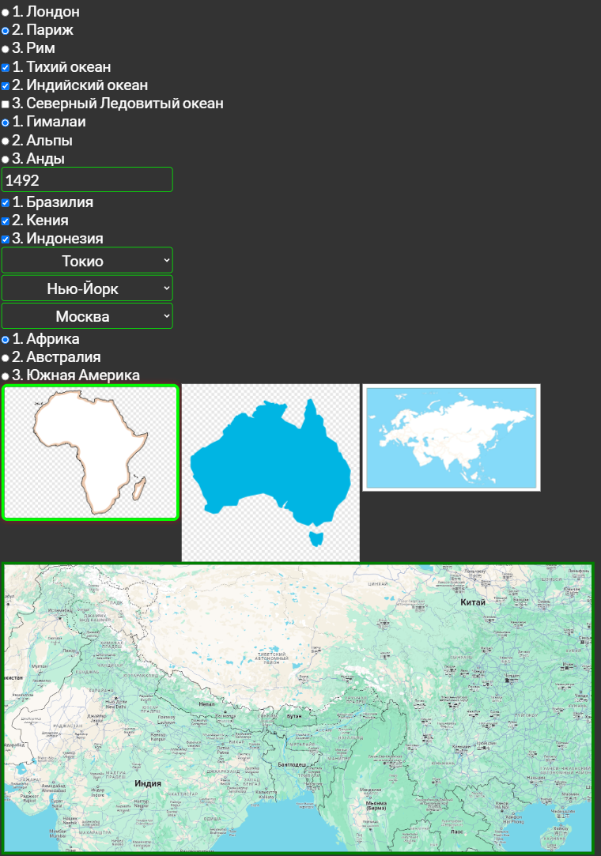

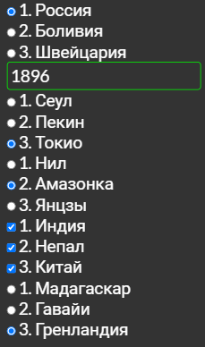

Рисунок 12 - Ответы

Пример первого типа заданий указан на рисунке 13.

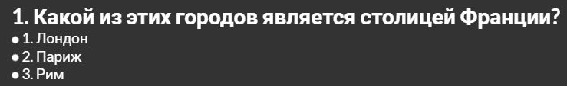

Рисунок 13 - Первый тип заданий

Пример второго типа заданий указан на рисунке 14.

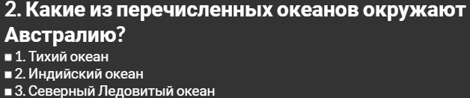

Рисунок 14 - Второй тип заданий

Пример третьего типа заданий указан на рисунке 15.

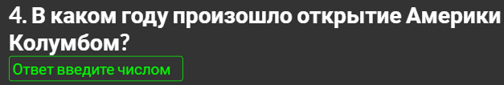

Рисунок 15 - Третий тип заданий

Пример четвёртого типа заданий указан на рисунке 16.

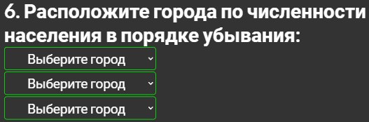

Рисунок 16 - Четвёртый тип заданий

Пример пятого типа заданий указан на рисунке 17.

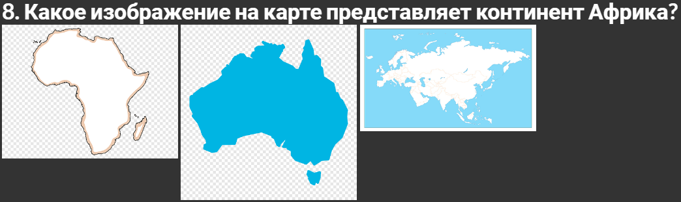

Рисунок 17 - Пятый тип заданий

Пример шестого типа заданий указан на рисунке 18.

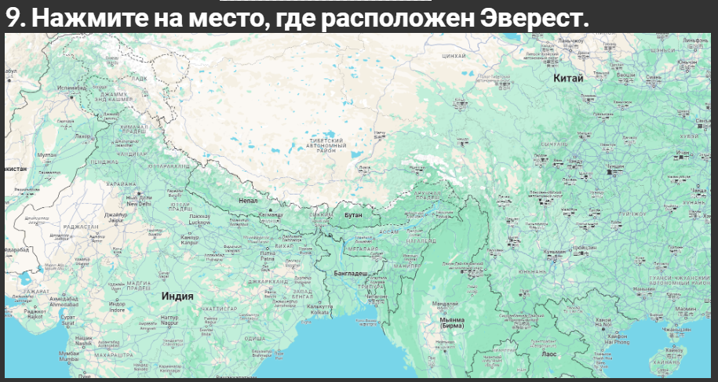

Рисунок 18 - Шестой тип заданий

Когда тестирование заканчивается выводится результат с количеством набранных баллов указанное на рисунке 19.



Рисунок 19 - Вывод набранных баллов

ЗАКЛЮЧЕНИЕ

В ходе выполнения курсового проекта были достигнуты следующие цели: разработка программы для тестирования уровня знаний по предмету география, создание модели тестирования, определение атрибутов, их взаимосвязей и ограничений, а также формулирование требований к разрабатываемому программному приложению.

Разработанная программа тестирования соответствует современным стандартам обучения и обеспечивает эффективную проверку знаний по географии. Она может быть применена в различных областях образования, включая школы, колледжи и университеты. Структура тестирования позволяет легко добавлять новые вопросы и атрибуты, делая ее гибкой и подходящей для разнообразных потребностей. Благодаря использованию современных технологий, включая язык программирования JavaScript для взаимодействия с тестированием, программа обеспечивает надежность, безопасность и удобство работы с информацией. При необходимости, данное программное обеспечение может быть интегрировано с другими информационными системами, расширяя его функциональность и возможности в области обучения по географии.

СПИСОК ИСПОЛЬЗОВАННЫХ ИСТОЧНИКОВ

Основные источники:

1. National Geographic Education: https://www.nationalgeographic.org/education/ - официальный сайт National Geographic Education предоставляет образовательные ресурсы по географии, включая карты, статьи и учебные материалы.

2. Geoguessr: https://www.geoguessr.com/ - интерактивная игра, которая поможет улучшить знания географии путем определения местоположения на основе изображений из Google Street View.

3. GeoGuessr Challenge: https://geoguessrchallenge.com/ - онлайн-игра для тестирования знаний по географии, где игрокам предлагается определить местоположение на карте по фотографиям.

4. World Geography Games: https://world-geography-games.com/ - образовательный ресурс с играми и викторинами по географии мира для проверки знаний.

5. Seterra Online: https://online.seterra.com/ - онлайн-карты и викторины для изучения географии мира, стран, столиц и географических объектов.

6. Kahoot!: https://kahoot.com/ - платформа для создания интерактивных викторин и тестов по географии для учащихся и преподавателей.

7. Geography Quiz: https://www.geographyquiz.org/ - онлайн викторина по географии с различными уровнями сложности вопросов.

8. Sporcle Geography Quizzes: https://www.sporcle.com/games/category/geography - коллекция викторин по географии на платформе Sporcle для проверки знаний студентов.

ПРИЛОЖЕНИЕ А

const button = document.querySelector('#button-res')

imgQuestion.addEventListener('click', function imgVerification(event) {

  const x = event.layerX

  const y = event.layerY

  console.log(imgQuestion.style)

  if (x >= 400 && x <= 420 && y >= 240 && y <= 250) {

    imgQuestion.style = 'border: 5px solid green'

  } else {

    imgQuestion.style = 'border: 5px solid red'

  }

})

button.addEventListener('click', function(event) {

  const inputsRadio = document.querySelectorAll('input[type="radio"]')

  const inputsCheckbox = document.querySelectorAll('input[type="checkbox"]')

  const inputsText = document.querySelectorAll('input[type="text"]')

  const selectsQuestion = document.querySelectorAll('select')

  const imgQuestion = document.querySelector('#imgQuestion')

  let score = 0

  const answersRadio = [

    ["2"],

    ["7"],

    ["13"],

    ["africa"],

    ["16"],

    ["21"],

    ["23"],

    ["30"]

  ]

*// ПРОВЕРКА С 1 ОТВЕТОМ*

  inputsRadio.forEach(function (input) {

    answersRadio.forEach(function (answer) {

      if (input.checked && input.id == answer) {

        score++

      }

    })

  })

*// ПРОВЕРКА С НЕСКОЛЬКИМИ ОТВЕТАМИ*

    if (inputsCheckbox[0].checked && inputsCheckbox[1].checked && !inputsCheckbox[2].checked) {

      score++

    }

    if (inputsCheckbox[3].checked && inputsCheckbox[4].checked && inputsCheckbox[5].checked) {

      score++

    }

    if (inputsCheckbox[6].checked && inputsCheckbox[7].checked && inputsCheckbox[8].checked) {

      score++

    }

*// ПРОВЕРКА ТЕКСТОВЫХ ОТВЕТОВ*

    if (inputsText[0].value == '1492') {

      score++

    }

    if (inputsText[1].value == '1896') {

      score++

    }

*// ПРОВЕРКА СЕЛЕКТОВ*

  if (selectsQuestion[0].value == 'Tokyo' && selectsQuestion[1].value == 'NewYork' && selectsQuestion[2].value == 'Moscow' ) {

    score++

  }

*// ПРОВЕРКА IMG*

  if (imgQuestion.style.borderColor === 'green') {

    score++;

}

*// ВЫВОД РЕЗУЛЬТАТА*

  const result = document.querySelector('.result')

  result.innerText = `Результат: ${score}/15 `

})